www.ks5u.com



## 第3节　分子间的相互作用力



1．分子间同时存在着相互作用的________和________．正是分子之间的________，使大量分子在一定条件下凝聚成液体、固体，同时又由于分子之间存在的________，使液体、固体的分子之间保持一定的间隙，具有难以压缩的特性．

2．当两个分子的距离为*r*0时，分子所受的引力与斥力大小________，此时分子所受的合力为________；当分子间的距离小于*r*0时，作用力的合力表现为________；当分子间的距离大于*r*0时，作用力的合力表现为________．

3．分子动理论的内容：物体是由__________分子组成的；分子________地做无规则运动；分子之间存在着____________．

4．下列事实中，能说明分子间有间隙的是(　　)

A．用瓶子装满一瓶砂糖，反复抖动后总体积减小

B．手捏面包，体积减小

C．水很容易渗入沙土层中

D．水和酒精混合后的总体积小于二者原来的体积之和

5．关于分子动理论，下述说法不正确的是(　　)

A．物质是由大量分子组成的

B．分子永不停息地做无规则运动

C．分子间有相互作用的引力或斥力

D．分子动理论是在一定实验基础上提出的



【概念规律练】

知识点一　分子间的作用力

1．当两个分子之间距离为*r*0时，正好处于平衡状态，下列关于分子间相互作用的引力和斥力的各种说法中，正确的是(　　)

A．分子间距离*r*<*r*0时，它们之间只有斥力作用

B．分子间距离*r*<*r*0时，它们之间只有引力作用

C．分子间距离*r*<*r*0时，它们既有引力又有斥力的作用，而且斥力大于引力

D．两分子间距等于2*r*0时，它们之间既有引力又有斥力，而且引力大于斥力

2．关于分子间作用力的说法，正确的是(　　)

A．分子间同时存在着引力和斥力，实际表现出来的分子力是其合力

B．分子间距离减小时，引力和斥力都增加，但斥力比引力增加得快

C．分子间距离减小时，引力和斥力都减小，但斥力减小得快

D．当分子间距离的数量级大于10－9 m时，分子力已微弱到可以忽略了

知识点二　宏观现象与分子间作用力

3．下列说法哪些是正确的(　　)

A．水的体积很难被压缩，这是分子间存在斥力的宏观表现

B．气体总是很容易充满容器，这是分子间存在斥力的宏观表现

C．两个相同的半球壳吻合接触，中间抽成真空(马德堡半球)，用力很难拉开，这是分子间存在吸引力的宏观表现

D．用力拉铁棒的两端，铁棒没有断，这是分子间存在引力的宏观表现

4．下列事例能说明分子间有相互作用力的是(　　)

A．金属块经过锻打能改变它原来的形状而不断裂

B．拉断一根钢绳需要用一定的外力

C．食盐能溶于水而石蜡却不溶于水

D．液体一般很难压缩

知识点三　分子力做功问题

5．两个分子甲和乙相距较远(此时它们之间的分子力可以忽略)，设甲固定不动，乙逐渐向甲靠近，直到不能再靠近为止，在此过程中(　　)

A．分子力做正功

B．分子力先做正功后做负功

C．分子力做负功

D．分子力先做负功后做正功

6．甲分子固定在坐标原点*O*，乙分子位于*x*轴上，甲分子对乙分子的作用力与两分子间距离的关系如图1中曲线所示，*F*>0为斥力，*F*<0为引力．*a*、*b*、*c*、*d*为*x*轴上四个特定的位置．现把乙分子从*a*处由静止释放，则(　　)

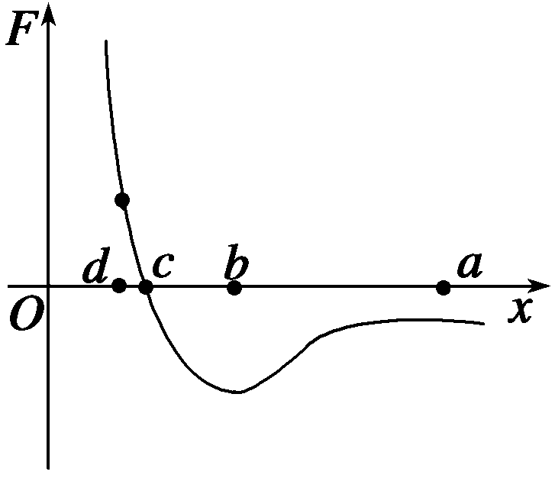

图1

A．乙分子由*a*到*b*做加速运动，由*b*到*c*做减速运动

B．乙分子由*a*到*c*做加速运动，到达*c*时速度最大

C．乙分子由*a*到*b*的过程中，两分子间的分子力一直做正功

D．乙分子由*b*到*c*的过程中，两分子间的分子力一直做负功

【方法技巧练】

图象法分析分子力的问题

7．分子间的相互作用力由引力*F*引和斥力*F*斥两部分组成，则(　　)

A．*F*引和*F*斥是同时存在的

B．*F*引总是大于*F*斥，其合力总表现为引力

C．分子之间的距离越小，*F*引越小，*F*斥越大

D．分子之间的距离越小，*F*引越大，*F*斥越小

8．当两个分子间的距离为*r*0时，正好处于平衡状态，下列关于分子间作用力与分子间距离的关系的说法正确的是(　　)

A．当分子间的距离*r*<*r*0时，它们之间只有斥力作用

B．当分子间的距离*r*＝*r*0时，分子处于平衡状态，不受力

C．当分子间的距离从0.5*r*0增大到10*r*0的过程中，分子间的引力和斥力都在减小，且斥力比引力减小得快

D．当分子间的距离从0.5*r*0增大到10*r*0的过程中，分子间相互作用力的合力在逐渐减小



1．下列说法中正确的是(　　)

A．用手捏面包，面包的体积缩小了，证明分子间有间隙

B．煤堆在墙角时间长了，墙内部也变黑了，证明分子在永不停息地运动

C．打开香水瓶后，很远的地方能闻到香味，说明分子在不停地运动

D．封闭在容器中的液体很难被压缩，证明分子间有斥力

2．下列现象能说明分子之间有相互作用力的是(　　)

A．一般固体难于位伸，说明分子间有引力

B．一般液体易于流动和变成小液滴，说明液体分子间有斥力

C．用气筒给自行车胎打气，越打越费力，说明压缩后的气体分子间有斥力

D．高压密闭的钢筒中的油沿筒壁溢出，这是钢分子对油分子的斥力

3．下列现象不能说明分子间存在引力的是(　　)

A．打湿了的两张纸很难分开

B．磁铁吸引附近的小铁钉

C．用斧子劈柴，要用很大的力才能把柴劈开

D．用电焊把两块铁焊在一起

4．如图2所示是描述分子引力与斥力随分子间距离*r*变化的关系曲线，根据曲线可知下列说法中正确的是(　　)

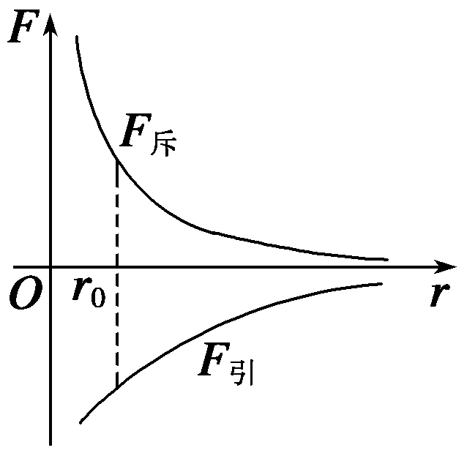

图2

A．*F*引随*r*增大而增大

B．*F*斥随*r*增大而减小

C．*r*＝*r*0时，*F*斥与*F*引大小相等

D．*F*引与*F*斥随*r*增大而减小

5.

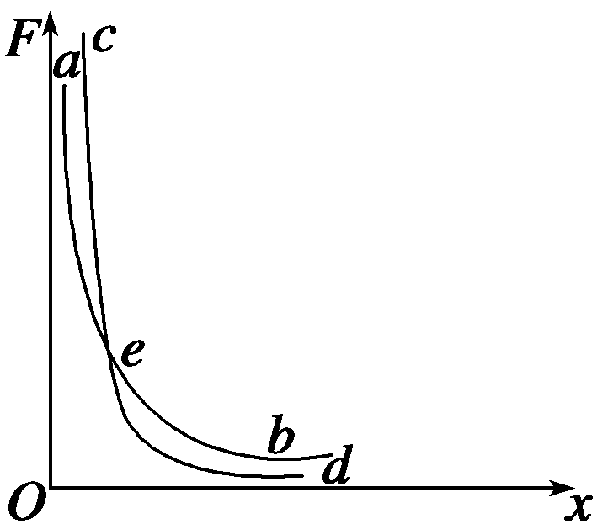

图3

如图3所示，设有一分子位于图中的坐标原点*O*处不动，另一分子可位于*x*轴上不同位置处，图中纵坐标表示这两个分子间分子力的大小，两条曲线分别表示斥力和引力的大小随两分子间距离变化的关系，*e*为两曲线的交点，则(　　)

A．*ab*线表示引力，*cd*线表示斥力，*e*点的横坐标数量级为10－15 m

B．*ab*线表示斥力，*cd*线表示引力，*e*点的横坐标数量级为10－10 m

C．*ab*线表示引力，*cd*线表示斥力，*e*点的横坐标数量级为10－10 m

D．*ab*线表示斥力，*cd*线表示引力，*e*点的横坐标数量级为10－15 m

6．两个分子从靠近得不能再靠近的位置开始，使二者之间的距离逐渐增大，直到大于分子直径的10倍以上，这一过程中关于分子间的相互作用力的下列说法中正确的是(　　)

A．分子间的引力和斥力都在减小

B．分子间的斥力在减小，引力在增大

C．分子间相互作用的合力在逐渐减小

D．分子间相互作用的合力，先减小后增大，再减小到零

7.

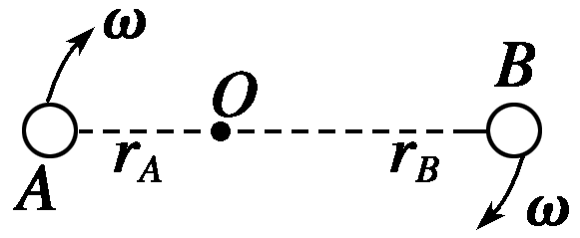

图4

某人用原子级显微镜观察高真空度的空间，发现有一对分子*A*和*B*环绕一个共同“中心”旋转，如图4所示，从而形成一个“类双星”体系，并且发现此“中心”离*A*分子较近，这两个分子间的距离用*r*表示．已知当*r*＝*r*0时两分子间的分子力为零．则在上述“类双星”体系中，*A*、*B*两分子间有(　　)

A．间距*r*>*r*0

B．间距*r*<*r*0

C．*A*的质量大于*B*的质量

D．*A*的速率大于*B*的速率

8．两个分子从相距较远(分子力可忽略)开始靠近，直到不能再靠近的过程中(　　)

A．分子力先做负功后做正功

B．分子力先做正功后做负功

C．分子间的引力和斥力都增大

D．两分子从*r*0处再靠近，斥力比引力增加得快

9．“破镜难圆”的原因是(　　)

A．玻璃分子间的斥力比引力大

B．玻璃分子间不存在分子力的作用

C．一块玻璃内部分子间的引力大于斥力；而两块碎玻璃片之间，分子引力和斥力大小相等，合力为零

D．两片碎玻璃之间，绝大多数玻璃分子间距离太大，分子引力和斥力都可忽略，总的分子引力为零

10．当表面平滑的太空飞行器在太空中飞行与灰尘互相摩擦时，很容易发生“黏合”现象，这是由于(　　)

A．摩擦生热的作用 B．化学反应的作用

C．分子力的作用 D．万有引力的作用

11.

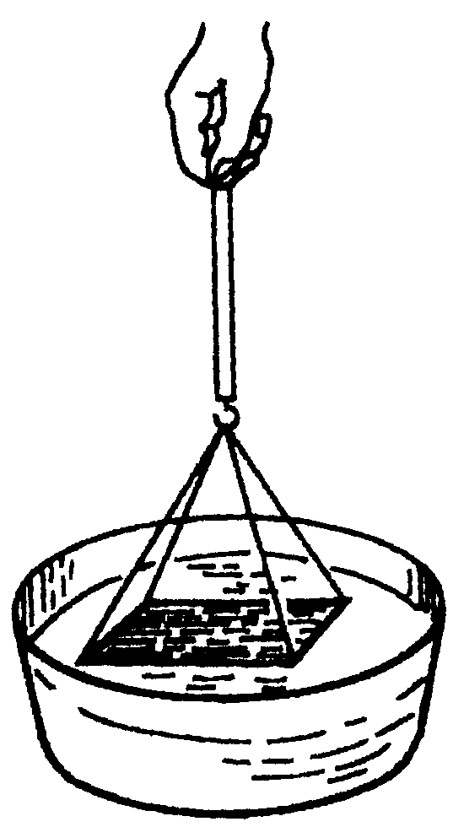

图5

如图5所示，把一块干净的玻璃板吊在测力计的下端，使玻璃板水平地接触水面，用手缓慢坚直向上拉测力计，则玻璃板在拉离水面的过程中(　　)

A．测力计示数始终等于玻璃板的重力

B．测力计示数会出现大于玻璃板重力的情况

C．因为玻璃板上表面受到大气压力，所以拉力大于玻璃板的重力

D．因为拉起时还需要克服水分子间的吸引力，所以拉力大于玻璃板的重力

|  |  |  |  |  |  |  |  |  |  |  |  |
| --- | --- | --- | --- | --- | --- | --- | --- | --- | --- | --- | --- |
| 题号 | 1 | 2 | 3 | 4 | 5 | 6 | 7 | 8 | 9 | 10 | 11 |
| 答案 |  |  |  |  |  |  |  |  |  |  |  |

12.一段小铅柱，用刀切成两段，然后把两个断面对接，稍用压力就能使两段铅柱接合起来，一端挂几千克的重物，也不会把铅柱拉开，而玻璃碎了却不能重新接合，为什么？

13．最近几年出现了许多新的焊接方式，如摩擦焊接、爆炸焊接等．摩擦焊接的方法是使焊件两个接触面高速地向相反方向旋转，同时加上很大的压力(约每平方厘米加几千到几万牛顿的力)，瞬间就焊接成一个整体了．试用所学知识分析摩擦焊接的原理．

**第3节　分子间的相互作用力**

课前预习练

1．引力　斥力　引力　斥力

2．相等　零　斥力　引力

3．大量　永不停息　相互作用力

4．D　[反复抖动砂糖、手捏面包，使总体积减小和水易渗入沙土层中只能说明宏观物体间有空隙，不能说明微观分子间有间隙，故答案为D.]

5．C　[由分子动理论可知，A、B对．分子间有相互作用的引力和斥力，C错．分子动理论的提出是在扩散现象、布朗运动等实验基础上提出的，D对．]

课堂探究练

1．CD　[分子之间同时存在着引力和斥力，若*r*＝*r*0，*F*引＝*F*斥；若*r*>*r*0，*F*引>*F*斥；若*r*<*r*0，*F*斥>*F*引，故A、B两项不正确，C项正确．若*r*＝2*r*0，即*r*>*r*0，*F*引>*F*斥，D项正确．]

方法总结　(1)*r*＝*r*0时，*F*＝0，分子力表现为零，此时*F*引＝*F*斥，不是说没有引力和斥力了．

(2)*F*为斥力，说明分子力表现为斥力，此时*F*斥>*F*引，不是说引力不存在了．

(3)*F*为引力，也不是说只有引力，而没有斥力．

2．ABD　[分子间的引力和斥力同时存在，分子力指的是它们的合力，A正确；分子间的作用力与分子间距离有关，当分子间距离减小时，引力和斥力同时增大，但斥力增大得比引力快，故B正确，C错误；当分子间的距离大于10*r*0时，分子间的引力、斥力都很小，可忽略不计，D正确．]

方法总结　紧紧抓住分子力随分子间距离变化的特点．分子间的引力和斥力同时存在，分子力大小与分子间距离的关系．

3．AD　[水是液体、铁是固体，正常情况下它们分子之间的距离都为*r*0.分子间的引力和斥力恰好平衡．当水被压缩时，分子间距离由*r*0略微减小，分子间斥力大于引力，分子力宏观表现为斥力，其效果是水的体积很难被压缩，当用力拉铁棒两端时，铁棒发生很小形变，分子距离由*r*0略微增大，分子间引力大于斥力，分子力宏观表现为引力，其效果为铁棒没有断，所以选项A、D正确；气体分子由于永不停息地做无规则运动，能够到达容器内的任何空间，所以总是充满容器，由于气体分子间距离远大于*r*0，分子间几乎无作用力，就是有，也表现为引力，所以B错；抽成真空的马德堡半球，内部的空气非常稀薄，分子力可忽略，之所以很难拉开，是由于球外大气压力对球的作用，所以C错．]

方法总结　分子力的作用是有范围的，当*r*<*r*0时，分子力表现为斥力；当*r*0<*r*<10*r*0时，分子力表现为引力．固体、液体的体积难以改变，往往是分子力的宏观表现，而对于气体，一般情况下分子力很小，甚至可忽略．解释相关的现象只能从分子的热运动和气体压强产生的原因等方面去考虑．

4．ABD　[金属块锻打后能改变形状而不断裂，说明分子间有引力；拉断钢绳需要一定外力，也说明分子间有引力，而液体难压缩说明分子间存在斥力；食盐能溶于水而石蜡不溶于水是由物质的溶解特性决定的，而不是分子的作用，故答案为A、B、D.]

方法总结　物体的形状或体积改变时，很容易体现分子力的特性，但并不是所有的形状或体积改变都是由于分子间有相互作用力造成的，像溶解、吸引等现象一般不是由于分子力作用而是由于物质的其他性质造成的，所以在判断此类问题时，一定要区分好是微观分子力的宏观表现还是其他力的表现．

5．B　[甲和乙两分子相距较远时，分子力表现为引力，分子间距离变小时分子力做正功；当分子间距离小于*r*0以后，分子力表现为斥力，分子间距离再变小时分子力做负功．即分子力先做正功后做负功，选B.]

方法总结　分子力对分子做功和其他力对宏观物体做功的判断相同，即*F*、*l*方向相同或夹角为锐角，*F*做正功；*F*、*l*方向相反或夹角为钝角，*F*做负功．

6．BC　[乙分子从*a*到*b*，再到*c*的过程，分子之间均表现为引力，显然乙分子始终做加速运动，且到达*c*点时速度最大，故A错，B正确．乙分子从*a*到*b*的过程，分子的引力一直做正功，故C正确．乙分子由*b*到*c*过程，分子力仍然做正功，故D项错．]

方法总结　首先要明确图线中的平衡位置，其次分析哪一过程表现为引力，哪一过程表现为斥力，最后判断分子的运动性质，及分子力的做功情况．

7．A　[

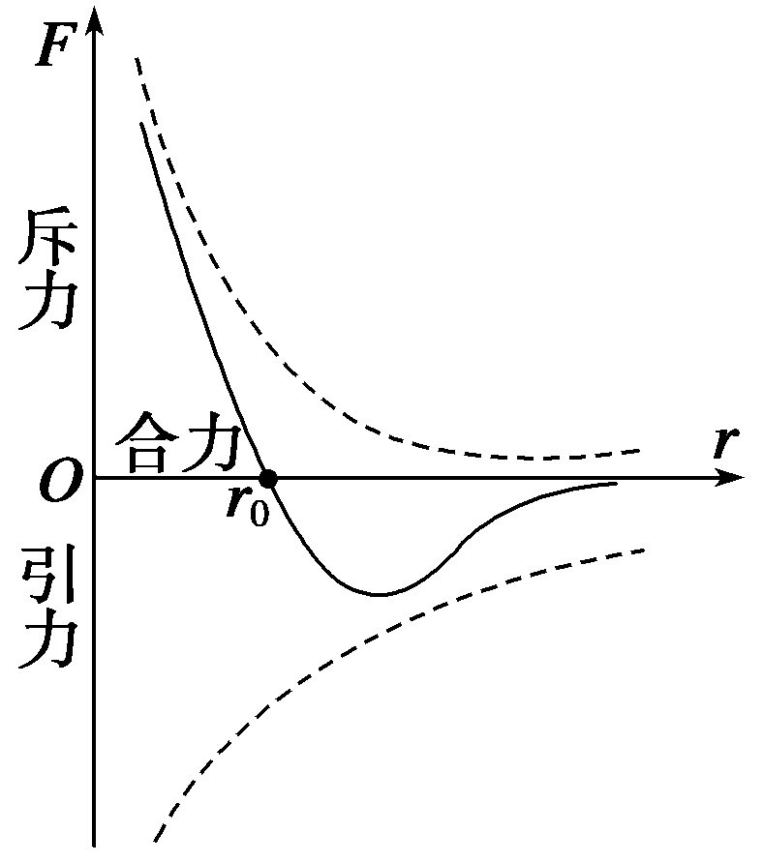

画出分子力随分子间距离变化而变化的*F*－*r*图象如图所示，虚线分别表示引力*F*引和斥力*F*斥随分子间距离*r*的变化规律，实线表示它们的合力*F*随*r*的变化规律由图象可知：

①分子间的引力和斥力是同时存在的，实际表现出来的分子力是分子引力和斥力的合力．

②分子间的距离等于某一值*r*0时，它们之间的引力和斥力相平衡，合力为零．

③当分子间距离减小时，分子引力和斥力都增大，但斥力比引力增大得快；当分子间距离增大时，分子引力和斥力都减小，但斥力比引力减小得快．

综上分析可知，当*r*＝*r*0时，分子力*F*＝0；当*r*<*r*0时，分子力表现为斥力，当*r*>*r*0时，分子力表现为引力．]

方法总结　画出分子力随分子间距变化的图线很容易弄清分子间的引力、斥力及合力随分子间距离变化的特点，对此类问题能做出迅速而正确的判断．

8．C　[由分子力随分子间距变化而变化的图线易知：分子间相互作用的引力和斥力是同时存在的，当*r*＝*r*0时，*F*引＝*F*斥，每个分子所受的合力为零，并非不受力；当*r*<*r*0时，*F*斥>*F*引，合力为斥力，并非只受斥力，故A、B错误，当分子间的距离从0.5*r*0增大到10*r*0的过程中，分子间的引力和斥力都减小，且斥力比引力减小得快，分子间作用力的合力先减小到零，再增大后减小到零，故C正确，D错误．]

方法总结　分子间作用力的合力随距离的变化如何变化要注意在哪个范围内，然后结合图象判断变化情况．

课后巩固练

1．BCD　[用手捏面包，面包易被压缩，是因为面包内有空腔，并非分子间距所致．“空腔”是个宏观的“体积”，分子间距是微观量，无法直接测量，A错；两个物体相互接触时，由于扩散现象，会使分子彼此进入对方物体中，B对；分子在永不停息地做无规则运动，C对；液体很难被压缩，说明分子间有斥力，D正确．]

2．A　[固体难于拉伸，是分子间引力的表现，故A对；B中液体的流动性不能用引力、斥力来说明，它的原因是化学键的作用；C中是由于压强变大产生的，而气体分子之间的斥力影响很小；D中说明钢分子间有空隙，油从筒中溢出，是外力作用的结果，而不是钢分子对油分子的斥力，故D错误．]

3．B　[只有分子间的距离小到一定程度时，才发生分子引力的作用，纸被打湿后，水分子填充了两纸之间的凹凸部分，使水分子与两张纸的分子接近到引力作用范围而发生作用，故A能说明分子间存在引力；磁铁对小铁钉的吸引力在较大的距离内也可发生，不是分子引力，B不能说明分子间存在引力；斧子劈柴，克服的是分子引力，C能说明分子间存在引力；电焊的原理是两块铁熔化后使铁分子达到引力作用范围而发生作用，D能说明分子间存在引力．故符合题意的为B选项．]

4．BCD　[*F*引与*F*斥均随*r*的增大而减小，当*r*＝*r*0时，*F*引＝*F*斥，合力*F*＝0.]

5．C　[表示引力的线与表示斥力的线的交点，横坐标表示分子间距*r*0，*r*0大约为10－10 m，由分子力特点可知当*r*>*r*0时，引力大于斥力，分子力表现为引力；当*r*<*r*0时，引力小于斥力，分子力表现为斥力，由此可知*ab*线表示引力，*cd*线表示斥力，C对，A、B、D错．]

6．AD　[分子间同时存在着引力和斥力，当距离增大时，二力都在减小，只是斥力减小得比引力快．当分子间距离*r*＜*r*0时，分子间的斥力大于引力，因而表现为斥力；当*r*＞*r*0时，分子间的斥力小于引力，因而表现为引力；当*r*＝*r*0时，合力为零；当距离大于10倍直径时，分子间的相互作用力可视为零，所以分子力的变化是先减小后增大，再减小到零，因而A、D正确．]

7．AC　[分子*A*和*B*环绕一个共同“中心”旋转，分子间引力提供向心力，故分子间距离，*r*>*r*0；又*F*＝*mω*2*r*，*v*＝*ωr*，而它们的*ω*相同且*rA*<*rB*，所以有*mA*>*mB*、*vA*<*vB*.故A、C正确．]

8．BCD　[分子间的相互作用可用弹簧连起来的两个小球的模型来帮助想象，拉长时，两小球相吸引，压缩时，两小球相排斥．所以两个分子由远及近时，分子力先做正功后做负功．当分子间距离等于*r*0时，引力和斥力恰好相等，分子处于平衡状态，物体被压缩时，分子间引力和斥力都增大，但斥力比引力增加得快，结果斥力大于引力．物体被拉伸时，分子间引力和斥力都减小，但斥力比引力减小得快，结果引力大于斥力．]

9．D　[破碎的玻璃放在一起，由于接触面的错落起伏，只有极少数分子能接近到距离很小的程度，因此，总的分子引力非常小，不足以使它们连在一起．]

10．C　[当表面平滑的飞行器在太空中与灰尘相互摩擦时，可以使飞行器表面与灰尘的距离达到分子力的作用范围，而发生“黏合”，因此是分子力的作用．C项正确．]

11．BD　[玻璃板被拉起时，要受到水分子间的引力，所以拉力大于玻璃板的重力，与大气压无关，所以选B、D.]

12．见解析

解析　上述两个现象说明：第一，分子间有力的作用；第二，分子间的作用力与分子间的距离有关．铅块切口很平时，稍用压力就能使两断面分子间距离达到引力作用的距离，使两段铅块重新接合起来．玻璃断面凹凸不平，即使用很大的力也不能使两断面间距接近分子引力作用的距离，所以碎玻璃不能接合．若把玻璃加热，玻璃变软，亦可重新接合．

13．见解析

解析　摩擦焊接利用的是分子引力的作用．当焊件的两个接触面高速地向相反方向旋转且加上很大的压力时，就可以使两个接触面上的大多数分子之间的距离达到或接近*r*0，从而使两个接触面焊接在一起，靠分子间的作用力使这两个焊件成为一个整体．